**数据结构试验二 老鼠走迷宫**

学生姓名：岳宇轩

学号：19020011038

专业：19慧与

指导老师：纪筱鹏

1. 实验思路（调试分析）：

用深度优先搜索实现，使用堆栈存储老鼠走过的路径。**最终实现最短路径的求解。**

我用一个二维数组map[10][12]来表示地图。其元素有三种取值：0代表无墙、没走过；1代表墙；2代表无墙、已走过。

首先输入start点坐标（即为其在数中的行列坐标），若输入不合法（越界，或start在墙中）则需重新输入。

1.先判断start是否有后继。这里我做的比较繁琐，是把每种情况都判断了。其实可以在地图外再包一层墙，这样就可以所有点用一种方式来判断了。

若start点无问题，则把它压入栈s。

1. 定义一个栈minPath用来存放最短路径
2. 用FillStack函数填充s。若失败则无出口。
3. 若填充成功，判断路径长度。若为2，则已经是最短路径，直接输出。
4. 若其它情况，则先把s的内容赋给minPath作为起始最小路径，对s修改方向后再进行填充。若填充后的路径更小，则更新minPath。重复上述操作直至遍历全部路径。
5. 释放空间

具体细节见注释

1. 心得(实验总结)：
2. 堆栈不能直接复制，比如s1 = s2这样。要用一个额外的栈，把s2的内容输出到额外栈，额外栈此时倒序存放复制的内容，再将额外栈输出到s1和s2（注意这里也要输出到s2，否则s2就是空的了）。
3. 用栈来代表路径。栈中元素就是地图上的一个点
4. 我觉得我做的比较好的一个地方是提炼了FillStack和RidirectStack这两个函数。

FillStack的起始条件是一条路径，然后这个函数它会填充这条路径，如果能找到出口，则返回true，如果找不到出口，则返回false。

RidirectStack的作用是修改路径。起始条件是一条路径，它拿出路径的最后一个节点，并修改最后一个节点的方向。如果这个节点不能再进行修改了，则删除该点，再倒数第二个，修改方向.....依次直到拿出了起始点。如果起始点也不能修改方向了，则是空栈。

这个函数还是比较关键的，在填充路径和求取最小路径时都有用到

4.在FillStack里用dowhile循环是因为，循环截止的条件start点也可能满足，所以要先执行一次。

5.地图上的点需要有三种表示：有墙，**无墙走过**，无墙没走过。如果没有标记已经走过的路径，当地图有形如：

1 1 0 0 0 0 0 1

1 1 0 1 1 1 0 1

1 1 0 0 0 0 0 1

这样的圈时，就停不下来了。

1. 很多地方各种边界条件都要卡（比如判断下一个点的方向时，回退修改路径时等等），有时候一个地方忘记限制了（比如没卡数组边界，起始点要单独拿出来讨论）程序就跑半天跑不完了*崩溃*。还是要细致一点。
2. 实验结果

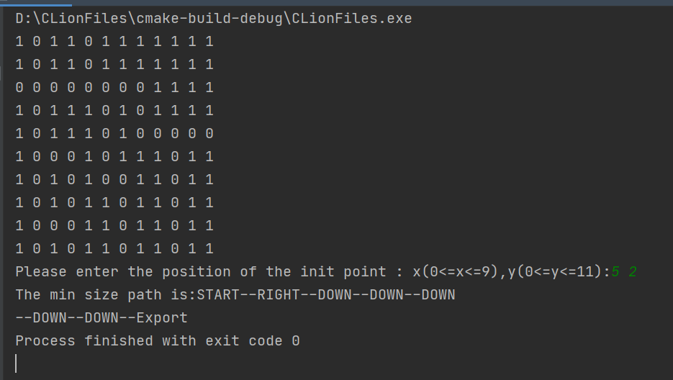

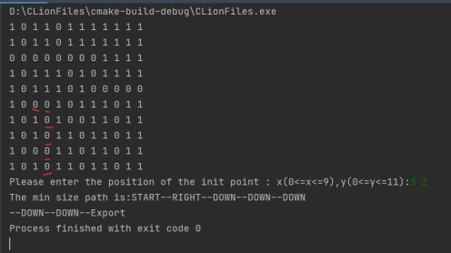

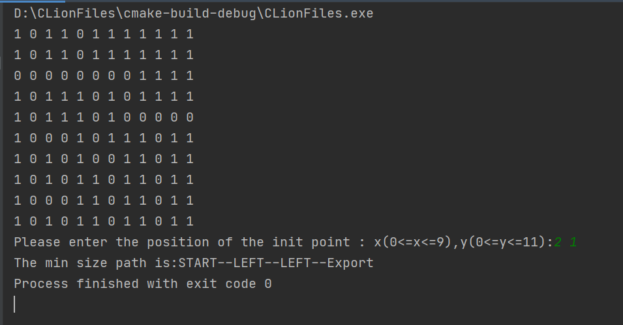

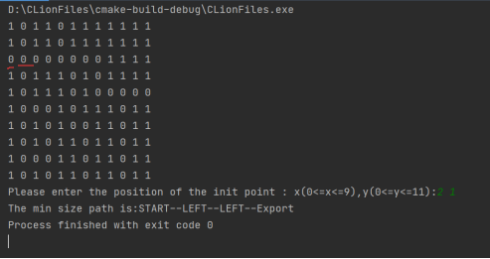

分析上述结果，如果按照上右下左的顺序，则路径应该是：START--UP--UP--UP--EXPORT

找寻最短路径，则是START--LEFT--LEFT--EXPORT

四、CODE：

#include <iostream>  
  
enum direction {  
 *UP*, *RIGHT*, *DOWN*, *LEFT*};  
  
typedef struct {  
 int x; // 节点横坐标  
 int y; // 节点纵坐标  
 enum direction dir; // 节点下一步移动方向  
} Elem;  
  
typedef struct Node {  
 Elem data;  
 struct Node *next;  
} Node;  
  
typedef Node *Stack;  
  
void InitStack(Stack *s) { // 初始化堆栈  
 *s = (Node *) malloc(sizeof(Node));  
 (*s)->next = nullptr;  
}  
  
bool StackEmpty(Stack s) { // 判断堆栈是否为空  
 if (s->next == nullptr)  
 return true;  
 else  
 return false;  
}  
  
void Push(Stack s, Elem e) { // 压栈  
 Node *t = (Node *) malloc(sizeof(Node));  
 t->data = e;  
 t->next = s->next;  
 s->next = t;  
}  
  
void Pop(Stack s) { // 出栈  
 if (StackEmpty(s))  
 return;  
 Node *t = s->next;  
 s->next = t->next;  
 free(t);  
}  
  
Elem Top(Stack s) { // 获取栈顶元素  
 return s->next->data;  
}  
  
void DeleteStack(Stack s) { // 删除栈  
 while (s != nullptr) {  
 Node *t = s;  
 s = s->next;  
 free(t);  
 }  
}  
  
void ClearStack(Stack s) { // 清空栈  
 while (!StackEmpty(s)) {  
 Pop(s);  
 }  
}  
  
int getStackLength(Stack s) { // 获得栈长度  
 int num = 0;  
 while (s->next != nullptr) {  
 num += 1;  
 s = s->next;  
 }  
 return num;  
}  
  
void PrintStack(Stack s) { // 打印路径  
 Stack t;  
 InitStack(&t);  
 Elem temp_elem;  
 while (!StackEmpty(s)) {  
 temp_elem = Top(s);  
 Pop(s);  
 Push(t, temp_elem);  
 }  
 printf("START--");  
 while (!StackEmpty(t)) {  
   
 temp_elem = Top(t);  
 switch (temp_elem.dir) {  
 case *UP*:  
 printf("UP");  
 break;  
 case *RIGHT*:  
 printf("RIGHT");  
 break;  
 case *DOWN*:  
 printf("DOWN");  
 break;  
 case *LEFT*:  
 printf("LEFT");  
 break;  
 }  
 temp_elem = Top(t);  
 Pop(t);  
 Push(s, temp_elem);  
 printf("--");  
 }  
 printf("Export");  
}  
  
void CopyStack(Stack s1, Stack s2) { // 栈复制  
 Stack temp;  
 InitStack(&temp);  
 Elem elem;  
 while (!StackEmpty(s2)) {  
 elem = Top(s2);  
 Pop(s2);  
 Push(temp, elem);  
 }  
 Elem t;  
 while (!StackEmpty(temp)) {  
 elem = Top(temp);  
 t = elem;  
 Pop(temp);  
 Push(s1, elem);  
 Push(s2, t);  
 }  
}  
  
 // 初始化地图  
int map[10][12] = {{1, 0, 1, 1, 0, 1, 1, 1, 1, 1, 1, 1},  
 {1, 0, 1, 1, 0, 1, 1, 1, 1, 1, 1, 1},  
 {0, 0, 0, 0, 0, 0, 0, 0, 1, 1, 1, 1},  
 {1, 0, 1, 1, 1, 0, 1, 0, 1, 1, 1, 1},  
 {1, 0, 1, 1, 1, 0, 1, 0, 0, 0, 0, 0},  
 {1, 0, 0, 0, 1, 0, 1, 1, 1, 0, 1, 1},  
 {1, 0, 1, 0, 1, 0, 0, 1, 1, 0, 1, 1},  
 {1, 0, 1, 0, 1, 1, 0, 1, 1, 0, 1, 1},  
 {1, 0, 0, 0, 1, 1, 0, 1, 1, 0, 1, 1},  
 {1, 0, 1, 0, 1, 1, 0, 1, 1, 0, 1, 1}};  
  
void RedirectStack(Stack s) { // 修改路径。初始条件：一条路径；函数结果：修改路径尾部的方向  
 bool flag_stop = false; // 停止循环的标志  
 Elem top, next;  
 while (!StackEmpty(s) && !flag_stop) {  
 top = Top(s);  
 Pop(s); // 拿出栈顶元素  
 if (StackEmpty(s)) { // 如果拿出了起点  
 switch (top.dir) { // 判断起点的指向  
 case *UP*: // 如果向上，则看是否可以向右  
 if (top.y != 11 && !map[top.x][top.y + 1]) { // 该点不在地图右边缘而且该点右侧不是墙且没有走过  
 top.dir = *RIGHT*; // 修改方向向右  
 Push(s, top); // 将该点压栈  
 flag_stop = true; // 停止循环  
 } else if (top.x != 9 && !map[top.x + 1][top.y]) {  
 top.dir = *DOWN*;  
 Push(s, top);  
 flag_stop = true;  
 } else if (top.y != 0 && !map[top.x][top.y - 1]) {  
 top.dir = *LEFT*;  
 Push(s, top);  
 flag_stop = true;  
 }  
 break;  
 case *RIGHT*: // 如果向右，看是否可以向下  
 if (top.x != 9 && !map[top.x + 1][top.y]) {  
 top.dir = *DOWN*;  
 Push(s, top);  
 flag_stop = true;  
 } else if (top.y != 0 && !map[top.x][top.y - 1]) {  
 top.dir = *LEFT*;  
 Push(s, top);  
 flag_stop = true;  
 }  
 break;  
 case *DOWN*: // 如果向下，看是否可以向左  
 if (top.y != 0 && !map[top.x][top.y - 1]) {  
 top.dir = *LEFT*;  
 Push(s, top);  
 flag_stop = true;  
 }  
 break;  
 case *LEFT*: // 如果向左，删除该点即可  
 map[top.x][top.y] = 0; // 将该点置为没走过（0）  
 break;  
 }  
 } else { // 拿出的不是起点  
 next = Top(s);  
 switch (top.dir) {  
 case *UP*:  
 if (top.y != 11 && !map[top.x][top.y + 1] && next.dir != *LEFT*) { // 该点不在地图右边缘且该点右边不是墙且没有走过且上一步不是向左走  
 top.dir = *RIGHT*;  
 Push(s, top);  
 flag_stop = true;  
 } else if (top.x != 9 && !map[top.x + 1][top.y] && next.dir != *UP*) {  
 top.dir = *DOWN*;  
 Push(s, top);  
 flag_stop = true;  
 } else if (top.y != 0 && !map[top.x][top.y - 1] && next.dir != *RIGHT*) {  
 top.dir = *LEFT*;  
 Push(s, top);  
 flag_stop = true;  
 }  
 break;  
 case *RIGHT*:  
 if (top.x != 9 && !map[top.x + 1][top.y] && next.dir != *UP*) {  
 top.dir = *DOWN*;  
 Push(s, top);  
 flag_stop = true;  
 } else if (top.y != 0 && !map[top.x][top.y - 1] && next.dir != *RIGHT*) {  
 top.dir = *LEFT*;  
 Push(s, top);  
 flag_stop = true;  
 }  
 break;  
 case *DOWN*:  
 if (top.y != 0 && !map[top.x][top.y - 1] && next.dir != *RIGHT*) {  
 top.dir = *LEFT*;  
 Push(s, top);  
 flag_stop = true;  
 }  
 break;  
 case *LEFT*:  
 map[top.x][top.y] = 0; //   
 break;  
 }  
 }  
 }  
}  
  
bool FillStack(Stack s) {  
 // 填充路径。起始条件：非空栈。结果：将路径填充至出口并返回true，若当前条件下无出口则返回false  
 bool has_export = true; // 返回标志  
 Elem top = Top(s); // 获取栈顶元素  
  
 do {  
 Elem nextPosition; // 定义一变量代表下一个点  
 if (top.dir == *UP*) { // 如果路径最后是向上的  
 nextPosition.x = top.x - 1;  
 nextPosition.y = top.y; // 给下一个点赋值  
 } else if (top.dir == *RIGHT*) {  
 nextPosition.x = top.x;  
 nextPosition.y = top.y + 1;  
 } else if (top.dir == *DOWN*) {  
 nextPosition.x = top.x + 1;  
 nextPosition.y = top.y;  
 } else {  
 nextPosition.x = top.x;  
 nextPosition.y = top.y - 1;  
 }  
  
  
 if (nextPosition.x == 0 || nextPosition.x == 9 || nextPosition.y == 0 || nextPosition.y == 11) { // 下一个点在地图的边界上  
 if (nextPosition.x == 0) // 在上边界  
 nextPosition.dir = *UP*; // 向上走  
 else if (nextPosition.y == 11)  
 nextPosition.dir = *RIGHT*;  
 else if (nextPosition.x == 9)  
 nextPosition.dir = *DOWN*;  
 else  
 nextPosition.dir = *LEFT*;  
 Push(s, nextPosition);  
 map[nextPosition.x][nextPosition.y] = 2;  
 } else { // 不在边界  
 if (!map[nextPosition.x - 1][nextPosition.y] && top.dir != *DOWN*) { // 先看能不能向上走，条件为：向上无墙且没走过，且该点的方向不是向下  
   
 nextPosition.dir = *UP*;  
 Push(s, nextPosition);  
 map[nextPosition.x][nextPosition.y] = 2; // 置地图上该点为2，表示已走过  
 } else if (!map[nextPosition.x][nextPosition.y + 1] && top.dir != *LEFT*) {  
   
 nextPosition.dir = *RIGHT*;  
 Push(s, nextPosition);  
 map[nextPosition.x][nextPosition.y] = 2;  
 } else if (!map[nextPosition.x + 1][nextPosition.y] && top.dir != *UP*) {  
   
 nextPosition.dir = *DOWN*;  
 Push(s, nextPosition);  
 map[nextPosition.x][nextPosition.y] = 2;  
 } else if (!map[nextPosition.x][nextPosition.y - 1] && top.dir != *RIGHT*) {  
   
 nextPosition.dir = *LEFT*;  
 Push(s, nextPosition);  
 map[nextPosition.x][nextPosition.y] = 2;  
 } else {  
   
 RedirectStack(s); // 该点走不通，修改路径  
 }  
 }  
 if (!StackEmpty(s))  
 top = Top(s);  
 } while (top.x != 0 && top.x != 9 && top.y != 0 && top.y != 11 && !StackEmpty(s)); // 循环截止条件为到达边界（出口）或者找不到出口（空栈）  
  
   
 if (StackEmpty(s)) // 空栈，即找不到出口  
 has_export = false; // 置标志为false  
 return has_export;  
   
  
}  
  
  
int main() {  
  
 // 输出地图  
 for (int i = 0; i < 10; i++) {  
 for (int j = 0; j < 12; j++) {  
 printf("%d ", map[i][j]);  
 }  
 printf("\n");  
 }  
  
 // 初始化栈  
 Stack s;  
 InitStack(&s);  
  
   
 int init_X, init_Y;

// 输入start点，并判断是否合法  
 printf("Please enter the position of the init point : x(0<=x<=9),y(0<=y<=11):");  
 scanf_s("%d %d", &init_X, &init_Y);  
 while (map[init_X][init_Y] || init_X < 0 || init_X > 9 || init_Y < 0 || init_Y > 11) {  
 printf("Wrong!The init point should not in the wall or beyond the map!");  
 printf("Please enter the position of the init point : x(0<=x<=9),y(0<=y<=11):");  
 scanf_s("%d %d", &init_X, &init_Y);  
 }

// 得到start点，判断其是否可以走出下一步  
 Elem init_point;  
 init_point.x = init_X;  
 init_point.y = init_Y;  
  
   
 bool flag_init = true;  
 if (init_X == 0 && init_Y == 0) {  
   
 if (map[1][0] + map[0][1] == 2)  
 flag_init = false;  
 } else if (init_X == 9 && init_Y == 0) {  
   
 if (map[8][0] + map[9][1] == 2)  
 flag_init = false;  
 } else if (init_X == 0 && init_Y == 11) {  
   
 if (map[0][10] + map[1][11] == 2)  
 flag_init = false;  
 } else if (init_X == 9 && init_Y == 11) {  
   
 if (map[9][10] + map[8][11] == 2)  
 flag_init = false;  
 } else if (init_X == 0) {  
   
 if (map[0][init_Y - 1] + map[1][init_Y] + map[0][init_Y + 1] == 3)  
 flag_init = false;  
 } else if (init_Y == 0) {  
   
 if (map[init_X - 1][0] + map[init_X][1] + map[init_X + 1][0] == 3)  
 flag_init = false;  
 } else if (init_X == 9) {  
   
 if (map[9][init_Y - 1] + map[8][init_Y] + map[9][init_Y + 1] == 3)  
 flag_init = false;  
 } else if (init_Y == 11) {  
   
 if (map[init_X - 1][11] + map[init_X][10] + map[init_X + 1][11] == 3)  
 flag_init = false;  
 } else {  
   
 if (map[init_X][init_Y - 1] + map[init_X - 1][init_Y] + map[init_X][init_Y + 1] + map[init_X + 1][init_Y] == 4)  
 flag_init = false;  
 }  
  
 if (!flag_init) { // 起始点没有后继  
 printf("No Export!\n");  
 exit(0);  
 }  
  
 // start点有后继  
 if (init_X - 1 >= 0 && map[init_X - 1][init_Y] == 0) {  
 // 向上走不越界且向上无墙且没走过  
 init_point.dir = *UP*; // 向上走  
 } else if (init_Y + 1 <= 11 && map[init_X][init_Y + 1] == 0) {  
   
 init_point.dir = *RIGHT*;  
 } else if (init_X + 1 <= 9 && map[init_X + 1][init_Y] == 0) {  
   
 init_point.dir = *DOWN*;  
 } else {  
   
 init_point.dir = *LEFT*;  
 }  
 Push(s, init_point); // 将start点压栈  
 Stack minPath; // 定义一个栈minPath用于存放最小路径  
 InitStack(&minPath);  
 if (FillStack(s)) { // 如果可以根据start点填充出一条抵达出口的路径  
 printf("The min size path is:");  
 if (getStackLength(s) == 2) { // 路径长度为2，已经是最小路径  
 PrintStack(s);  
 exit(0);  
 } else { // 路径长度>2  
 CopyStack(minPath, s); // 将s作为初始最小路径  
 int minLength = getStackLength(s);  
 int tempLength;  
 while (!StackEmpty(s)) { // 循环截止条件为空栈，即遍历了所有可能  
 RedirectStack(s); // 修改路径  
 if (StackEmpty(s)) // 空栈则退出循环  
 break;  
 else {  
 if (FillStack(s)) { // 可以填充路径  
 tempLength = getStackLength(s);  
 if (tempLength < minLength) { // 比较填充后的路径长度和最小路径的长度，如果更小  
 ClearStack(minPath); // 清空最小路径栈  
 CopyStack(minPath, s); // 将填充后的路径赋给minPath  
 minLength = tempLength; // 更新最小长度  
 }  
 }  
 }  
 }  
 PrintStack(minPath); // 输出最小路径  
 }  
 } else  
 printf("NO EXPORT");  
 // 释放空间  
 DeleteStack(s);  
 DeleteStack(minPath);  
  
 return 0;  
  
}